Exercici 2 – Disseny de classes UML

Objectius
Posar en pràctica els coneixements inicials sobre UML i diagrames de classes assolits durant les sessions de teoria; en especial aquells relacionats amb la identificació dels requisits i el disseny de classes UML.

Desenvolupament
Aquesta activitat es desenvoluparà individualment. Pots fer servir els apunts, consultar internet i col·laborar amb companys de cara a rebre suport puntual però, si us plau, redacta les respostes del teu puny i lletra i conforme la teva forma d’expressar-te.

Entrega
Aquesta activitat s’avalua a classe durant el seu desenvolupament.

Preparació
Lectura detallada de la documentació que acompanya la teoria.

Enunciat
Llegeix els enunciats que se't proposen i dibuixa la classe UML corresponent.

Pregunta 1:
Un metge necessita una aplicació per mantenir les dades dels pacients, en concret necessita guardar el següent: nom; cognoms; data de naixement; DNI; gènere; alçada; pes; al·lèrgies; nom dels medicaments que pren actualment; quines malalties cròniques pateix el pacient; operacions quirúrgiques a les quals s’ha exposat el pacient. Per últim ens demana que l'aplicació calculi de forma automàtica l’índex de massa corporal del pacient (IMC).
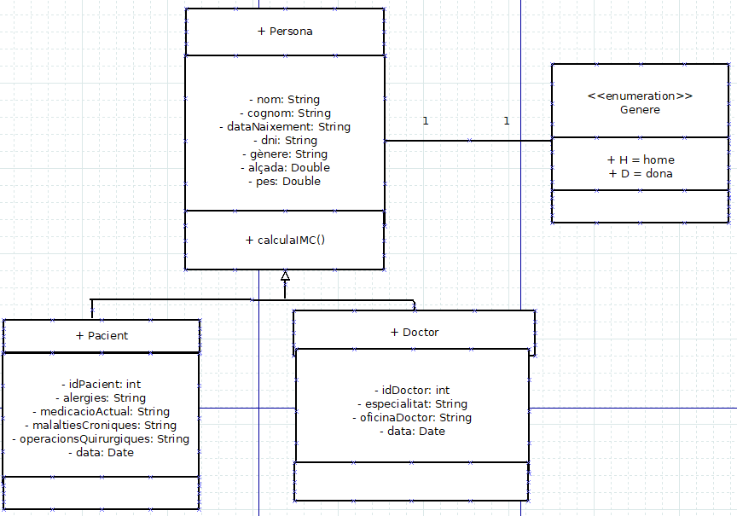

Pregunta 2:

La meva tieta regenta una fruiteria al ben mig d’un petit poble i té molta curiositat per saber quina quantitat de fruita està venent, quin és el preu de cost de tota la fruita que ha venut i quants diners porta guanyats en total. De moment no li interessa fer un desglossament dels imports per tipus de fruita però sí que li agradaria calcular de forma fàcil quin ha sigut el seu marge de benefici.

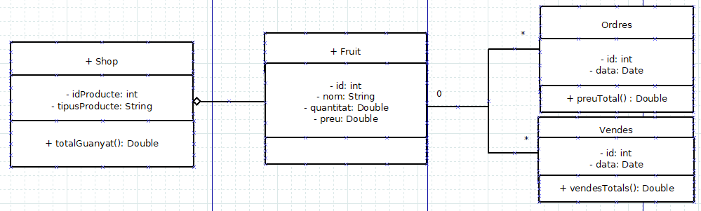

Pregunta 3:
Sempre m’he preguntat com ha de ser la classe UML que fa servir «Blizzard» per a guardar la informació d’una carta de «Hearthstone». A continuació tens la carta que més m’agrada, m’ajudes? Per cert, les cartes de «Hearthstone», a part de jugar-les, també es poden desencantar!
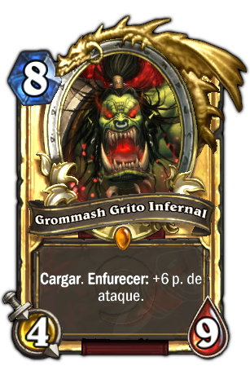
Punts de manà que costa jugar la carta
La carta (sencera) pot ser daurada o normal
Nom de la carta
Habilitat especial: pot atacar tan bon punt jugues la carta
Punts d’atac que té la carta
Punts de vida de la carta
Habilitat especial: quan rep una ferida el seu poder d’atac augmenta en 6 punts
Tipus de carta (aquesta es llegendària!)
Dibuix de la carta

